Получение и исследование свойств полимерных
композитов на основе углеродных точек
Арменков К.В., Заворотько А.Э., Крупин А.С., Галеева А.И., Галяметдинов Ю.Г.
Магистрант, 1 год обучения
Казанский национальный исследовательский технологический университет,
Казань, Россия
E-mail: nauka.vsegda@yandex.ru
Углеродные точки — наноматериалы с уникальными оптическими свойствами, перспективные для применения в оптике, катализе, электронике и биомедицине [1,2]. Они обладают рядом преимуществ перед другими люминесцентными материалами: низкая токсичность, высокая стабильность и простота синтеза. Их интеграция в водорастворимые полимеры позволяет создавать прозрачные композиты с высокой эффективностью люминесценции.
В связи с этим, целью работы являлся синтез и исследование оптических свойств пленочных материалов на основе поливинилпирролидона (ПВП) и поливинилового спирта (ПВС) с различным содержанием люминофора (рис. 1). Для получения пленок были использованы синтезированные нами ранее углеродные точки с излучением в синей области спектра (bCD) [3]. Пленки получались методом напыления при вращении.

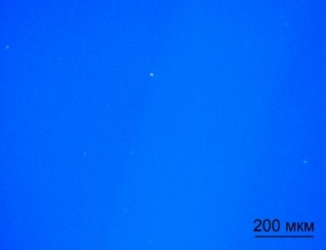
а | б | в
Рисунок 1 – (а) микрофотографии bCD в матрице ПВС; (б) концентрационная зависимость люминесценции в водном растворе и в ПВС; (в) исследование фотостабильности bCD/ПВП и bCD/ПВС

Полученные нами пленочные материалы демонстрируют однородное распределение углеродных точек в растворах и в полимерных матрицах. Максимальная интенсивность излучения bCD достигается при концентрации 0,2 % масс. для водных растворов, и 0,4 % масс., для обоих полимеров, что позволяет получать материалы с высокой эффективностью люминесценции. После 6 часов постоянного облучения УФ-светом, снижение интенсивности люминесценции составило 30% для ПВП и 27% для ПВС.
Таким образом, в работе получены композитные полимерные материалы, перспективные для улучшения современных оптических устройств.
Работа выполнена при финансовой поддержке РНФ (проект №20-73-10091).
Литература
1. Zulfajri M. et al. Carbon dot/polymer composites with various precursors and their sensing applications: A review // Coatings. – 2021. – Т. 11. – №. 9. – С. 1100.
2. Shamilov R. R. et al. Dye adsorption and degradation properties of g-C3N4/ZnIn2S4 and g-C3N4/C-dots/ZnIn2S4 photocatalytic materials // Journal of Photochemistry and Photobiology A: Chemistry. – 2024. – С. 115791.
3. Заворотько, А. Э. Синтез и исследование оптических свойств люминесцентных углеродных точек / А. Э. Заворотько, И. Д. Максимова, А. С. Крупин, Ю. Г. Галяметдинов // Вестник технологического университета. – 2024. – Т.27. – №. 12. – С. 18-22.

